Каждый прикрепляет 1 файл .py с задачами с урока https://forms.yandex.ru/u/6801563ae010db70c4c93327/
К каждой задаче написать 2 комментария:
- Номер задачи
- Ответ к задаче
- Если задача не решается кодом, то она состоит только из двух комментариев
На доске для всех решает задачу тот, чья фамилия написана над задачей. Сразу после решения ответ мне в лс.

Авдеенко:
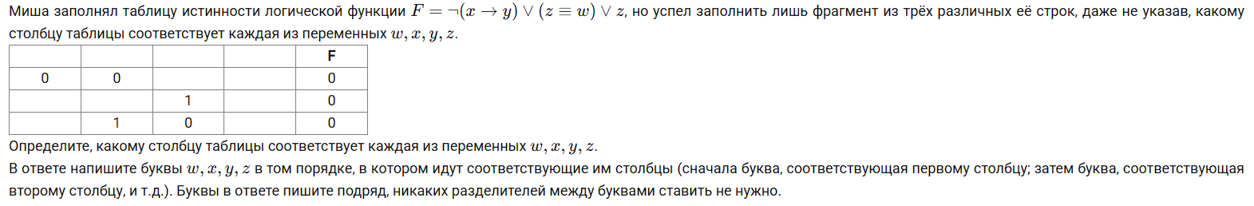
Волкова:
Волкова:
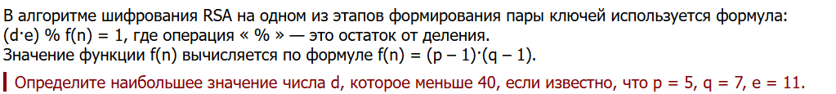

Чусов:
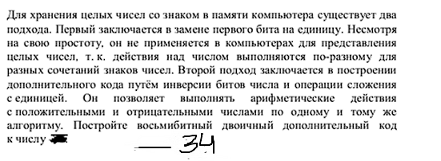
Чусов:
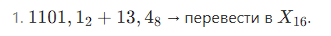
Моргун:
Моргун:
Емельянов:
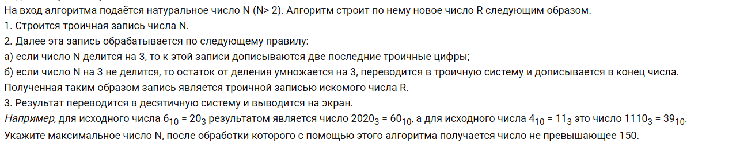
Головачёв:
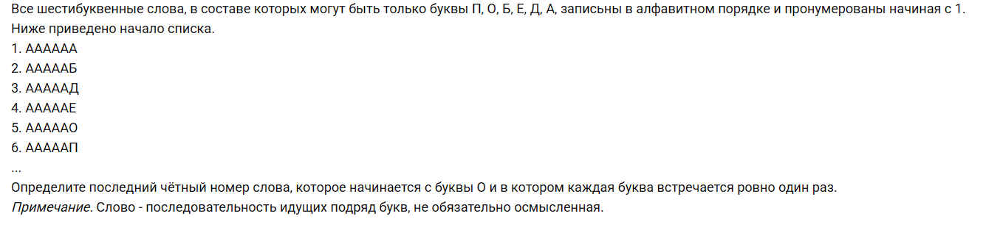

Гуслицкий:
Зайцев:
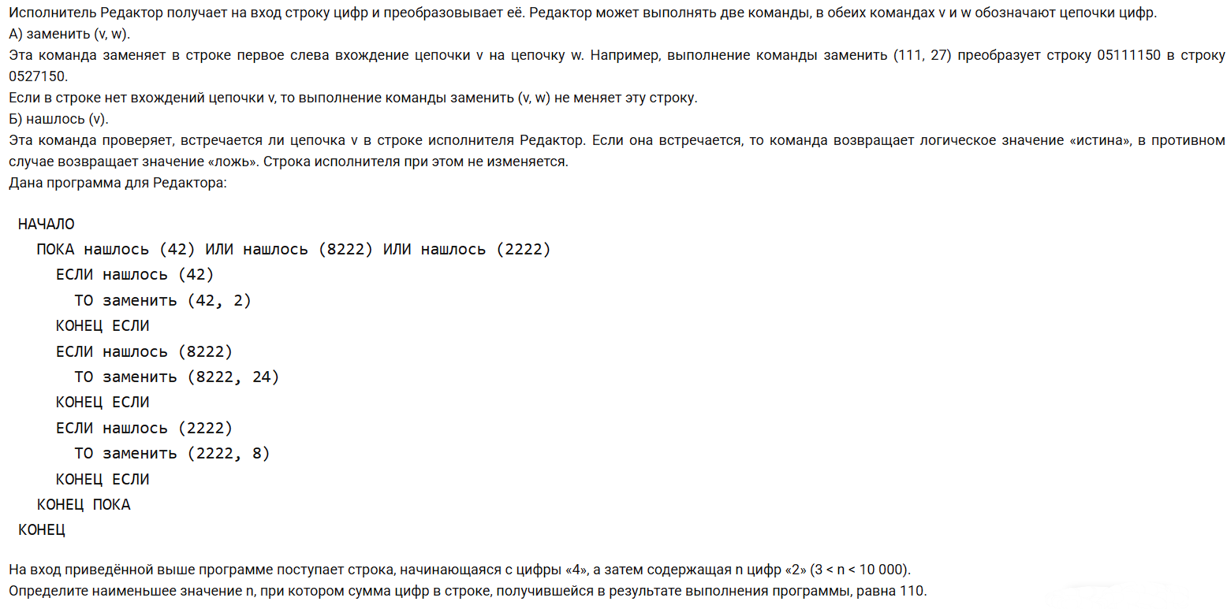
Абдуллин:
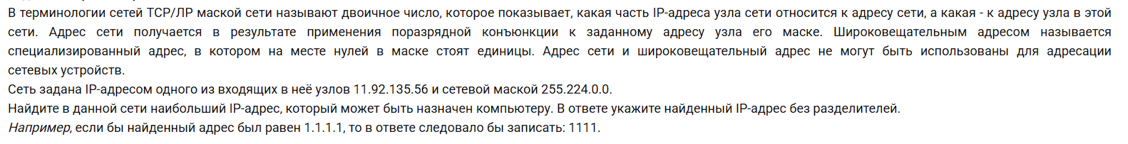
Гоцуляк:
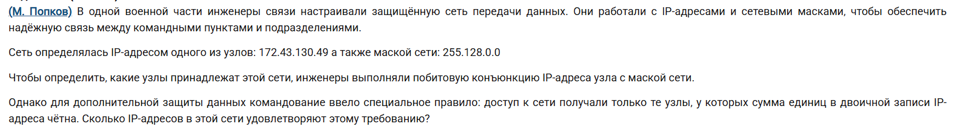

Гущин Денис (файл 17_1)
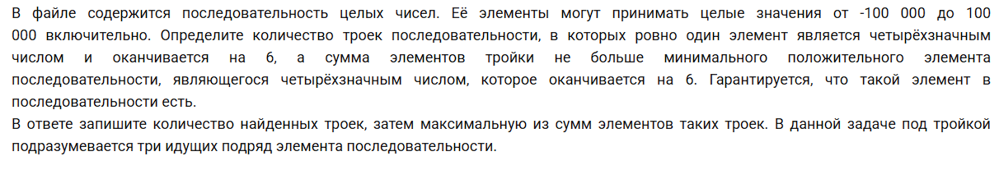

Богатырь:
Кузнецов Тимофей (файл 17_2):
